《饲料添加剂 酿酒酵母》修订编制说明

  - 任务来源
由安琪酵母股份有限公司提出申请，经全国饲料工业标准化技术委员会研究同意，申报了2014年制订国家标准修计划。在2014年9月26日国家标准化管理委员会下发的国标委综合〔2014〕67号文件《国家标准委关于下达2014年第一批国家标准制修订计划的通知》，下达了修订《饲料添加剂 酿酒酵母》国家标准的计划。
该计划项目编号为20140207-Q-469，标准性质为强制性国家标准，主管部门为国家标准化管理委员会，技术归口单位为农业农村部，由安琪酵母股份有限公司和中国饲料工业协会负责起草。
  - 目的和意义
饲料添加剂 酿酒酵母是一种以糖蜜、淀粉质为主要原料，经液态发酵通风培养酿酒酵母 （Saccharomyces cerevisiae），并从其发酵醪中分离酵母活菌体，经脱水干燥后制得的可直接添加于饲料中的活菌生物制剂，主要用于改善动物肠道健康。
2008年11月21日，《饲料添加剂 酿酒酵母》国家标准GB/T 22547-2008首次发布。该标准发布以来，对饲料添加剂 酿酒酵母（以下简称“饲料酵母”）在我国的生产、使用、销售、监管都起到了巨大的作用，极大推动了我国饲料酵母行业的发展。截止2017年，我国饲料酵母产量达到2万吨，产值5亿元。从全球范围来看，饲料酵母产量最大的为法国乐斯福公司，销售遍布全球；其次为加拿大拉曼公司，其主要市场在欧洲和北美南美；第三为中国安琪酵母公司，全球各地均有销售；第四为英联马利公司，主要在欧洲销售。国内销售的饲料酵母，一部分为专门的饲料酵母菌种生产，一部分为食品用酵母的不合格品转为饲料用酵母销售，比例上各占一半左右。用专用饲料酵母菌种生产的厂家有乐斯福、安琪、拉曼和英联马利，其中乐斯福和安琪各占40%左右，拉曼和马利在中国市场份额较小。其他企业在国内的饲料酵母主要以处理食品用酵母不合格品为主，乐斯福、安琪、马利也有一部分是食品用酵母的不合格品转为饲料用酵母销售。
与此同时，一方面，随着技术的发展，产品更加丰富，现有标准已不能满足需求，另一方面，标准实施过程中也发现了一些问题，在国家对饲料添加剂加强管理，饲料添加剂转化为强制性标准的要求下，本标准需要修订。
  - 编制过程
在2014年9月国标修订计划下达后，由安琪酵母股份有限公司负责牵头组织成立了《饲料添加剂 酿酒酵母（饲用活性干酵母）》修订起草小组。为了很好的完成制标工作，起草小组在现有国家标准GB/T 22547-2008的基础上，广泛向各生产企业征求修订意见，初步统计需要修改的技术指标项目及检测方法，并对其开展研究和讨论。
2016年开始起草《饲料添加剂 酿酒酵母（饲用活性干酵母）》（征求意见稿）。2017年，饲料酵母产品又有了新的发展，乐斯福、安琪酵母公司开发出球状的饲料酵母，该产品以耐制粒，耐高温为特点，成为饲料下游生产企业的新宠。所以起草组对标准进行了再次修订，将球状酵母纳入到本标准中，形成征求意见稿（第二稿）。
2018年1月开始，我们将征求意见稿发送至相关科研、教学、生产、经营、推广、质检、管理机构和消费者等35家单位进行广泛的征求意见。截至4月份，收回有效意见反馈29个，回函并有意见或建议的单位数14个，意见35条。另外6家到期未反馈意见视为无异议。就反馈意见，起草小组对反馈意见逐条进行讨论，确定对反馈意见的采纳与否，对标准做了相应的修改，形成《饲料添加剂 酿酒酵母（饲用活性干酵母）》（预审稿）。
2018年4月，召开标准预审会，根据预审会意见进行修改、补充和完善，形成标准送审稿，上报饲料标委会。
2018年9月，标准审查会。会上专家提出，用染色法可能会有很大的误差，用平板法测定理论上更科学合理。但基于本产品高浓度酵母活细胞的特点，建议补充染色法和平板法的检测数据，据此再确定采用哪种检测方法。
2018年10月-2019年4月，重新征样，补充染色法和平板法的检测数据并进行对比分析，两种方法检测的酵母活细胞数数量级一致，无实质性差异，因此修改标准文本，将染色法和平板法分别列为第一法和第二法。同时根据第一次审查会的意见对标准进行修改，形成《饲料添加剂 酿酒酵母》（第二次送审稿），上报饲料标委会。
2019年6月，第二次标准审查会。会后根据专家评审意见对标准文本和编制说明进行了修改完善，形成了《饲料添加剂 酿酒酵母》（报批稿）。
  - 标准编制原则和主要技术内容确定的依据
    - 标准编制原则
本标准的结构、技术要素及表述规则按GB/T1.1-2009和GB/T 20001.10-2014制定；
标准起草结合我国饲料添加剂酿酒酵母的实际质量状况和检测技术条件，同时兼顾市场和消费者的需要；
标准内容主要体现出通用性，原则上只规定有宏观监控意义的要求，对我国饲料添加剂酿酒酵母的生产、检验和销售起到规范的作用；
本标准的重点是对保证产品质量的指标和卫生指标的要求，首要原则是确保产品安全、有效，同时，由于本标准的技术要求为强制性规定，所以保证市场上90%生产企业都能达到，在淘汰落后产品的同时，为企业组织生产、技术创新、新产品研发提供一个较为宽松的条件和环境。
    - 标准修订主要内容及确定依据
本标准规定了饲料添加剂 酿酒酵母的技术要求、取样、试验方法、检验规则和标志、包装、运输、贮存和保质期。
与GB/T 22547-2008相比，本标准主要修改内容及修改说明如下。
      - 标准代号
GB/T 22547-2008为推荐性标准，根据饲料标准体系的要求，饲料添加剂的标准为强制性标准，标准代号相应修改。
      - 标准名称由《饲料添加剂饲用活性干酵母（酿酒酵母）》改为《饲料添加剂 酿酒酵母》
GB/T 22547-2008的标准名称为《饲料添加剂 饲用活性干酵母（酿酒酵母）》，本次修订项目下达名称为《饲料添加剂 酿酒酵母》。
标准名称做了调整，相应文中所有的“饲用活性干酵母（酿酒酵母）”改为“酿酒酵母”。
      - 修改了规范性引用文件（见第2章）
根据GB/T 1.1-2009，修改了规范性引用文件的引导语，根据后面引用标准的情况调整了引用文件。
      - 技术要求
        - 修改了外观与性状（见3.1）
按照目前国内外产品的实际感官状态编写，包括色泽、气味、杂质、形态等四项指标。
根据近几年技术的发展，出现了球状的产品，因此形态描述中增加了球状，传统的饲料酵母的状态原国标GB/T 22547中描述为 “颗粒状或条状”，容易引起歧义，本次修订改为“颗粒”，更容易理解。
两种形态的饲料酵母的样品图片见图1和图2.
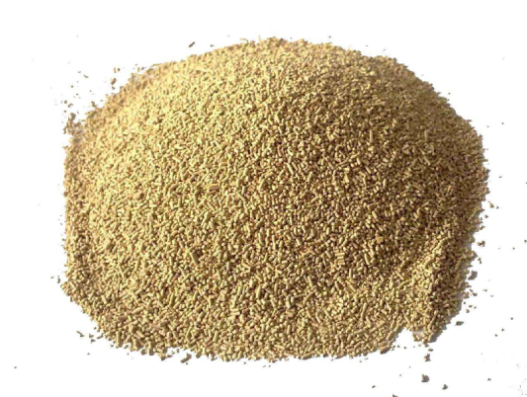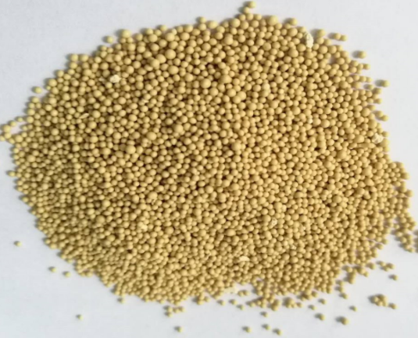
图1 普通型饲料酵母 图2 耐高温型饲料酵母

        - 增加了菌种鉴别要求（见3.2）
2008版中有菌种鉴别方法，但技术要求中没有菌种鉴别，标准中，检测方法应该与技术要求一一对应，所以在技术要求中增加了“菌种鉴别 符合要求”的规定，即菌种鉴定必须为酿酒酵母（Saccharomyces cerevisiae）。
        - 酵母活细胞数下限由150亿个/g调整为80亿/g（见3.3）
2008版标准中酵母活细胞总数为≥150亿个/g，本次修订降低为≥80亿个/g，原因如下：
1）随着技术的发展，根据下游饲料企业制粒耐高温的要求，以及动物胃中高胃酸的特点，企业开发出了新型产品，即球状的耐高温饲料酵母。耐高温型饲料酵母采用特殊的滚筒干燥工艺，干燥时间10小时，远高于干燥床工艺的干燥时间（0.3~0.4小时），长时间干燥，必然导致球状饲料酵母外层的酵母活细胞损失大，所以酵母活细胞总数低于普通型饲料酵母。这种球状酵母，外层酵母细胞在干燥中失去活性，紧紧包裹在内层活细胞的外面，对内层活细胞起到保护作用，最高能耐受90℃的高温，同时在动物胃酸中的存活率更高。另一方面，耐高温酵母的菌种个体大于普通型酵母，这也导致了其每克产品中所含细胞数的降低。所以，综合以上两方面的原因，耐高温型饲料酵母虽然活细胞数低于普通型酵母，但其可利用活性通常高于普通型酵母，150亿调整为80亿并不代表标准的降低。
2）平板法的检测结果普遍低于染色法，这也是我们降低酵母活细胞数标准值的原因之一。
3）2008版标准为推荐性标准，企业若达不到标准还可以执行企业标准，本次修订改为强制性标准，所以制定最低门槛，在确保产品安全性没有问题的前提下，保证市场上绝大多数产品能够满足要求，不阻碍市场产品的创新发展。
起草组搜集了不同企业的备案标准和规格书，酵母活细胞数标准值见表1.
同时，起草组对征集的样品开展了四家实验室平行试验，统计了同时满足耐高温工艺、单细胞个体大的菌种、平板法检测三个条件的检测结果，分段统计见表2。从表中可以看出，所有检测结果都在50亿以上，80亿以上占89%。
根据样品检测结果和企业标准或规格书，本标准规定耐高温型酵母的活细胞数≥80亿个/g。
表1 酵母活细胞数生产企业标准值
生产企业 | 企业标准值(亿个/克)
安琪（普通型） | ≥200
安琪（耐高温型） | ≥100
乐斯福（普通型） | ≥150
乐斯福（耐高温型） | ≥80
圣琪（普通型） | ≥200
马利（普通型） | ≥150
天香苑（普通型） | ≥200

表2 酵母活细胞数平板法检测结果统计
活细胞数（亿个/g) | 批次 | 占比
50-59 | 5 | 2%
60-69 | 6 | 3%
70-79 | 10 | 5%
80-100 | 63 | 31%
100-150 | 28 | 14%
150以上 | 89 | 44%
合计 | 201 | 100%
        - 水分保持≤6%不变（见3.3）
2008版国标中规定普通型饲料酵母的水分≤6%，该指标运行十年来未有不良反馈，证明该指标对于普通型饲料酵母是合理的。
本次修订，由于增加了新工艺的耐高温型酵母产品，所以本次修订重点考察新增加产品类型的水分指标。活性干酵母的保存时间长短与产品的水分关系密切。控制水分含量在6%以下，既可以保证酵母活性不丧失，又可以使酵母细胞在密封包装中处于休眠状态，有效的延长产品的保质期。调查了生产企业的生产工艺，在工艺设计上，耐高温型饲料酵母的水分按6%的上限设计，所以本标准中水分值保持≤6%不变。搜集到的样品的水分检测结果及生产企业提供的该产品的备案标准或规格书中的水分标准值见表3。
表3 水分检测结果及生产企业标准值
生产企业 | 企业标准值% | 检测结果%
安琪（普通型） | ≤6.0 | 3.3
安琪（耐高温型） | ≤6.0 | 3.4
乐斯福（普通型） | ＜7.1 | 5.1
乐斯福（耐高温型） | ＜7.1 | 5.7
圣琪（普通型） | ≤6.0 | 4.7
马利（普通型） | ≤6.0 | 4.2
天香苑（普通型） | ≤10.0 | 5.0
        - 修改了卫生要求（见3.4）
在2008版中，对饲料酵母的卫生要求包括细菌总数、霉菌、铅、总砷、沙门氏菌、以及NY/T 1444-2007中4.3.1的规定（包括黄曲霉毒素B1，砷、铅、汞、镉、杂菌率、大肠菌群、霉菌、沙门氏菌、志贺氏菌、金黄色葡萄球菌）。本次修订，作了如下调整：
4.2.4.5.1 删除了细菌总数和霉菌（见2008版的4.3）
在征求修订意见时，很多生产和使用企业提出，建议细菌总数和霉菌两个指标删除，原因有四个方面：
- 按照细菌总数的检测方法GB/T 13093，在检测细菌总数的培养基上，酵母也可以生长（见图3），所以导致本产品的功效成分酵母也被误判为细菌总数，细菌总数检测结果虚高，检测不准。经调查了解，目前各企业在检测细菌总数时，在GB/T 13093规定的方法的基础上，在细菌培养基中添加了放线菌酮作为抑制剂，抑制酵母的生长，才能正常检测。所以本次修订，开始准备修改细菌总数的检测方法，在培养基中增加放线菌酮，但后来分析了检测结果，酵母高浓度培养过程中，酵母菌处于绝对优势，有效抑制了杂菌的生长，检测出来的细菌总数比标准规定的限量至少低两个数量级以上，没有出现过超标，所以认为可以删除此项指标。
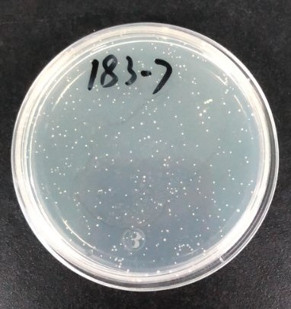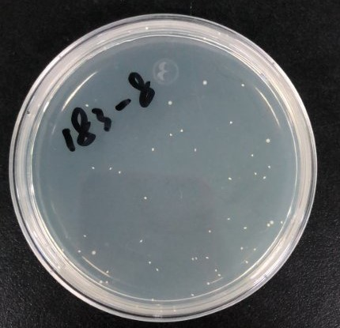
图3 细菌培养基上酵母生长
- 同样，酵母和霉菌同属于真菌，按照霉菌的检测方法GB/T 13092，在检测霉菌的培养基上，酵母也可以生长，由于酵母密度太高，平板上长的都是酵母，霉菌菌落少见，甚至看不见（见图4），虽然酵母菌落和霉菌菌落在形态上有区别，但对于不熟悉的操作人员，很容易全部计数，从而误判检测结果。
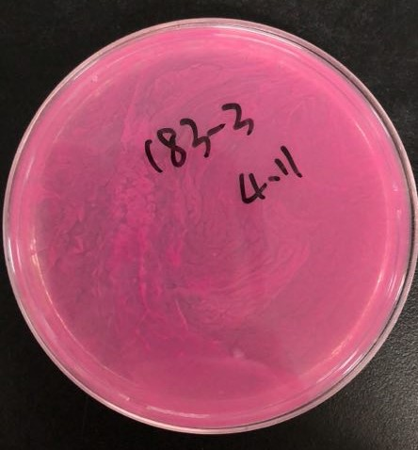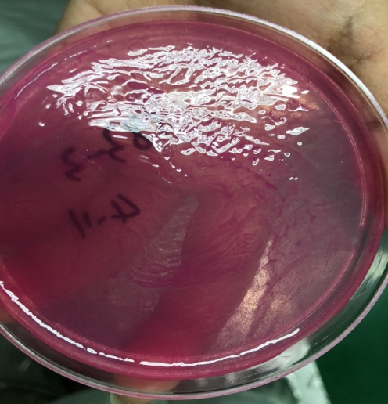
图4 霉菌检测培养基上酵母生长
- 参考饲料卫生标准，饲料中只有动物源性饲料原料规定了细菌总数，霉菌总数的规定也把发酵产品排除在外，酿酒酵母不是动物源，也是发酵产品，同时在饲料中的添加量非常少（300~1000g/t）,根据风险评估的原则，可以不制定细菌总数和霉菌指标；参考《食品安全国家标准 食品加工用酵母》，也没有规定菌落总数和霉菌。
- 从实际检测结果来看，由于酿酒酵母在生产发酵过程中是绝对的优势菌种，抑制了其他杂菌的生长，细菌总数和霉菌检测结果通常都不会高，霉菌一般都未检出。检测结果见表4。
表4 细菌总数和霉菌检测结果
生产企业 | 细菌总数 |  | 霉菌
生产企业 | 企业标准CFU/g | 检测结果CFU/g | 企业标准CFU/g | 检测结果CFU/g
安琪（普通型） | ≤2.0×106 | 10000 | —— | ＜10
安琪（耐高温型） | ≤2.0×106 | 5000 | —— | ＜10
乐斯福（普通型） | —— | 20000 | —— | ＜10
乐斯福（耐高温型） | —— | 5000 | —— | ＜10
圣琪（普通型） | ≤2.0×104 | 10000 | —— | ＜10
马利（普通型） | ≤2.0×106 | 5000 | ≤2.0×104 | ＜10
天香苑（普通型） | —— | 15000 | —— | ＜10
从各企业检测结果来看，细菌总数最高在10⁴数量级，基本上不会到10⁶数量级，霉菌则未检出，没有出现过超标，再花费资源去检测，意义不大。
4.2.4.5.2 删除了“其他卫生指标符合NY/T 1444-2007中4.3.1的规定”，增加了汞、镉指标。（见4.4）
本次修订征求意见时，对于2008版“其他卫生指标符合NY/T 1444-2007中4.3.1的规定”是反应意见最多的点，企业反映不方便执行，建议具体列出要检测哪些项目；科研院所和高校专家也反映这样规定不够严谨，起草组采纳了大家的建议。
《微生物饲料添加剂技术通则》NY/T 1444-2007中4.3.1的规定如图5。
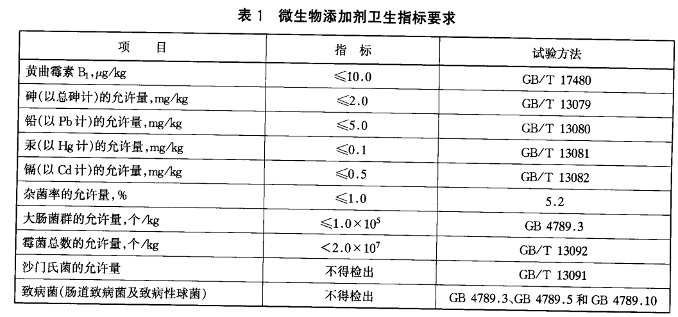
图5 NY/T 1444-2007中4.3.1的规定
起草组对指标逐个分析，将不需要的指标删除，需要保留的项目提取出来直接列入本标准。分别按如下方案处理：
黄曲霉毒素B1：酵母生产工艺中使用的原料，没有容易滋生黄曲霉毒素B1的品种，酵母产品本身也不滋生黄曲霉毒素B1，所以从理论上来讲，不会出现黄曲霉毒素B1污染。统计2016~2018年三年的产品型式检验检测结果见表5。从检测结果来看，黄曲霉毒素B1均未检出。所以本标准中不规定黄曲霉毒素B1。样品的霉菌毒素检测结果见表5。
表5 饲料添加剂 酿酒酵母中霉菌毒素检测结果
 |  | 黄曲霉毒素B1 ug/kg | 呕吐毒素 mg/kg | 玉米赤霉烯酮 mg/kg
普通型 | 2016030349 | ＜0.1 | ＜0.1 | ＜0.002
普通型 | 2017050249 | ＜0.1 | ＜0.1 | ＜0.002
普通型 | 2018030949 | ＜0.1 | ＜0.1 | ＜0.002
耐高温型 | 20170912 | ＜0.1 | ＜0.1 | ＜0.002
耐高温型 | 20170916 | ＜0.1 | ＜0.1 | ＜0.002
耐高温型 | 20170920 | ＜0.1 | ＜0.1 | ＜0.002
- 汞、镉：保留，提取出来直接列入本标准。
- 杂菌率、大肠菌群：饲料酵母为高密度发酵，高密度的酵母生长会抑制杂菌的生长，根据检测统计，大肠菌群＜0.3MPN/g，杂菌率＜0.1%，远低于NY/T1444规定的1.0%的限量，所以没有检测的必要，本标准不再规定。
- 霉菌总数：根据本编制说明4.2.5.4.1条所阐述的理由和原因，本标准不规定霉菌。
- 沙门氏菌、志贺氏菌、金黄色葡萄球菌：保留沙门氏菌指标，删除志贺氏菌和金黄色葡萄球菌，原因有四：1）在饲料卫生标准中也未设置志贺氏菌和金黄色葡萄球菌限量，饲料添加剂添加量很少，产生风险的几率更低； 2）《食品安全国家标准 食品加工用酵母》标准制定时，国家食品安全风险评估中心进行了充分的风险评估，标准中只规定了沙门氏菌和金黄色葡萄球菌，饲料酵母生产工艺和食品加工用酵母相同，可以参考其指标设置；3）根据我国志贺氏菌食品安全事件情况，以及我国多年风险监测极少在加工食品中检出志贺氏菌，食品中都已经不再检测志贺氏菌。故本标准未设置志贺氏菌限量规定。4）通过多年产品的检测数据表明，志贺氏菌和金黄色葡萄球菌都未检出过，列入标准中意义不大。
样品的重金属检测结果见表6。
表6 饲料添加剂 酿酒酵母中重金属检测结果
批号 | 总砷mg/kg | 铅mg/kg | 汞mg/kg | 镉mg/kg
20170220 396 | 0.1 | <0.005 | 0.068 | 0.0029
20170722-304FG | 0.39 | 0.1 | <0.003 | 0.027
20180117-301 | 0.24 | <0.005 | 0.031 | 0.0097

      - 试验方法
        - 关于酵母菌种鉴定方法的说明（见附录A）
本标准中菌种鉴定方法直接采用了国家标准《酿酒酵母和乳酸克鲁维酵母的鉴定方法》（报批稿）。该标准2019年6月报批，由中国食品发酵工业研究院牵头制定，酵母行业主要生产企业参与。在标准制定过程中进行了大量的研究工作，并经过专家评审，是获得酵母行业认可的酿酒酵母菌种鉴定方法。由于还没有正式发布，不能直接以标准号的形式引用，故讲原文摘录过来放入本标准。
        - 删除了细菌总数和霉菌的检测方法（见2008版5.6，5.7）
由于技术要求中的指标作了调整，检测方法也相应删除了细菌总数和霉菌的检测方法。
        - 关于酵母活细胞数测定方法的说明
关于酵母活细胞数的测定方法，有两点需要特别说明。
4.2.5.2.1 关于平板法和染色法的说明
2008版国标采用的是染色法，在本标准审定会上，有专家提出，平板法才是微生物检测的通用方法，染色法有可能误差较大，要求起草组补充平板法和染色法的研究对比数据，再确定采用哪种方法。会后我们重新征样检测，补充了相关数据，详细说明如下。
1）检测方法
起草组对比了三种平板法和一种染色法，见表7。
表7 酵母活细胞数检测的四种方法
平板法 | 方法1 | GB4789.15-2016，其中酵母第一步稀释所用稀释液温度控制在38-40℃
平板法 | 方法2 | 乐斯福公司企业内部检测方法
平板法 | 方法3 | 马利公司企业内部检测方法
染色法 | 方法4 | 2008版国标方法（GB/T 22547-2008中附录A）
注：三个平板法的区别在于培养基不同。
2）征样的样品信息
分别向目前酵母主要生产厂家征样，样品信息见表8。样品来自于安琪酵母（实验报告中以A表示）、乐斯福公司（实验报告中以L表示）、英联马利（实验报告中以M表示）和山东圣琪（实验报告中以S表示）
表8 方法验证样品信息
类型 | 编号 | 公司 | 批号 | 生产日期 | 规格 | 数量（包）
耐高温型 | 1 | L | 1485 00360 | 20180411 | 50g | 20
耐高温型 | 2 | L | 1881 00244 | 20180507 | 50g | 20
耐高温型 | 3 | L | 1911 00317 | 20180509 | 50g | 20
耐高温型 | 4 | L | 2308 00400 | 20180604 | 50g | 20
耐高温型 | 5 | L | 2330 00035 | 20180605 | 50g | 20
耐高温型 | 6 | A | / | 20180709 | 50g | 20
耐高温型 | 7 | A | / | 20180920 | 50g | 20
耐高温型 | 8 | A | / | 20181004 | 50g | 20
耐高温型 | 9 | A | / | 20181020 | 50g | 20
耐高温型 | 10 | A | / | 20180908 | 50g | 20
普通型 | 1 | S | SK0497 | 20180929 | 50g | 20
普通型 | 2 | S | SK0502 | 20181012 | 50g | 20
普通型 | 3 | S | SK0501 | 20181011 | 50g | 20
普通型 | 4 | S | SK0485 | 20180926 | 50g | 20
普通型 | 5 | S | SK0483 | 20180922 | 50g | 20
普通型 | 6 | L | M18020C | 20180927 | 50g | 20
普通型 | 7 | L | M18020E | 20180928 | 50g | 20
普通型 | 8 | L | M18020F | 20180929 | 50g | 20
普通型 | 9 | L | M18025B | 20181011 | 50g | 20
普通型 | 10 | L | M18025H | 20181013 | 50g | 20
普通型 | 11 | A | / | 20180710 | 50g | 20
普通型 | 12 | A | / | 20180821 | 50g | 20
普通型 | 13 | A | / | 20180519 | 50g | 20
普通型 | 14 | A | / | 20181101 | 50g | 20
普通型 | 15 | A | / | 20180912 | 50g | 20
普通型 | 16 | M | 7185 | 20180630 | 50g | 20
普通型 | 17 | M | 6973 | 20180322 | 50g | 20
普通型 | 18 | M | 6883 | 20180214 | 50g | 20
普通型 | 19 | M | 7018 | 20180409 | 50g | 20
普通型 | 20 | M | 7187 | 20180630 | 50g | 20
3）参加验证的实验室
安琪酵母（实验报告中以A表示）、乐斯福公司（实验报告中以L表示）、英联马利（实验报告中以M表示）和山东圣琪（实验报告中以S表示）参加了酵母活细胞数检测方法的验证。样品编号后分发给四个实验室盲测。
4）检测数据
四个实验室分别用四种方法对30批样品进行了检测，详细检测数据见附件（包含附表1、附表2、附表3、附表4、附表5）。
- 结果分析
- 四种方法在不同实验室的重现性比较
为考察四种方法在不同实验室的重现性，考虑到实验样品型号不同（耐高温型、普通型），以及微生物培养和显微镜计数方法本身特点，造成同一批样品在不同实验室数据的分散性，常规数据统计分析方法不太适用于这些数据的统计分析。我们引入一个比较直观的指标“极差/平均值”，用该指标的分布情况来评价各方法在不同实验室的重现性。经整理，各方法“极差/平均值”分布见表9（原始数据见附件）。
表9 4个实验室间结果极差分析
 | 累计占比比例，%
极差/平均值 | 方法1 | 方法2 | 方法3 | 方法4
≤10% | 16.7 | 20 | 13.3 | 23.3
≤20% | 40 | 50 | 23.3 | 40
≤30% | 46.7 | 66.7 | 36.7 | 60
≤40% | 63.3 | 86.7 | 46.7 | 86.7
≤50% | 76.7 | 93.3 | 73.3 | 93.3
≤60% | 96.7 | 96.7 | 90 | 100
X≤64% | 100 | 96.7 | 93.3 | 100

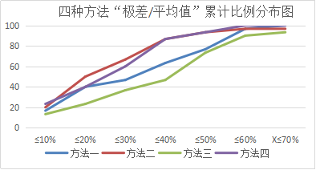
对于微生物检测，不同实验室之间检测结果的精密度评价，可以参照《食品和动物饲料微生物学30℃菌落计数方法》（SN/T 1800-2006）进行。根据该标准的规定，“来自第一个实验室的结果和来自第二个实验室的结果之间差值应该不大于0.45lg10单位”，也就是说，如果第二个实验室的结果不低于第一个实验室结果的36%，且不高于第一个实验室结果的280%时，可以认为两个实验室之间结果是可以接受的。
因为本次实验是在4家实验室之间进行，结果评价中以任何一家实验室结果为准均不太妥当，我们以4家实验室的平均值为基准，各实验室之间结果差值与平均值进行比较。
从表8可以看出，方法1和方法4，全部30批样品，在4个实验室之间的检测结果，任意两家实验室之间的结果差都≤64%，符合“SN/T 1800-2006”规定，即“第二个实验室的结果不低于第一个实验室结果的36%，且不高于第一个实验室结果的280%”。方法2和方法3符合率分别为96.7%和93.3%，所以我们选择了方法1（GB4789.15平板计数法）和方法4（染色法）。
另一个方面，三个平板法，原理上完全一致，只是在培养基上有区别，我们认为选择国标方法GB 4789.15（方法1）比企业标准方法更权威，在此基础上，我们在样品复水活化温度上进行了优化，采用最适宜酵母的温度37~40℃（关于复水活化温度选择，在后面详细说明）。
- 平板法和染色法的选择
染色法与平板计数法是两种不同原理的检测方法。为比较这两种方法结果的一致性，参照“SN/T 1800-2006”，以两种方法结果以10为底的对数值的差值不大于重复性限（r=0.45）为判定标准进行评价。
在得到的98组数据中有97组数据符合判定标准，占99%；1组数据超过判定标准，占1%在获得数据中部分数据平板检测结果低于染色法结果，分析其原因，有如下几点：
a）因为平板法检测时，多数计数的菌落非单一酵母细胞，而是由单一细胞叠加形成的菌落。通过增加稀释度可缓解该问题，但通过不确定度评估，样品稀释是不确定度的主要来源之一，引起检测误差；采用染色法时，即使细胞叠加在一起，在显微镜下也能看清楚，因此计数值更高一些；
b） 平板计数对菌落形态要求高，需要区分菌落与外来物质，过小菌落的容易漏记，过大菌落容易少记；因此，在GB 4789.15-2016中计数平板的范围作了严格限定；
c） 此外，活细胞的繁殖能力是不一样的，只有具有繁殖能力的细胞才能长出菌落，活的细胞不一定具有繁殖能力，可能出现镜检染色被计数，但是在平板上不生长的情况。
基于以上分析，采用染色法与平板计数法对酵母活细胞数检测结果基本一致，酵母细胞的生长能力与计数可能导致部分平板计数结果低于镜检法结果。
- 结论
根据四家实验室的检测数据对比及分析，方法1和方法4在不同实验室之间的重现性优于方法2和3；方法1和方法4对酵母活细胞数检测的结果基本一致（酵母细胞的生长能力与计数可能导致部分平板计数结果低于镜检法结果），故本标准将方法1（GB4789.15）和方法4（染色法）同时纳入本标准。同时，根据评审会专家的意见，将方法1（即平板法）作为仲裁法。
4.2.5.2.2 关于平板法中样品复水活化温度的说明
本标准平板法采用的是《食品安全国家标准 食品微生物学检验 霉菌和酵母》（GB4789.15-2016），在样品处理时根据本产品的特性，在样品处理(酵母细胞复水活化)的温度进行了优化，由室温调整至37~40℃，详细说明如下。
- 原理
自然状态下的酵母含水70%以上，其中结合水含量为15~20%，结合水直接与蛋白质、核酸、细胞膜及其它胞内物质结合以维持细胞的结构。酵母细胞膜含水一般为30~50%，其中20~30%为结合水。水分子在细胞膜两侧形成均匀的水化层，维持细胞膜的磷脂双分子层基本结构，形成具有高度选择性的半透性膜，有选择性地由环境中吸收细胞代谢所必须的营养物质，并将一些废物排出体外。
干酵母含水量在4~6%，可见，酵母细胞在干燥过程中，不仅自由水份全部被干燥挥发，而且其中的大部分结合水也被干燥挥发掉。这导致细胞膜两侧的水化层亦基本丧失，细胞膜磷脂双分子结构层紊乱，从而破坏细胞膜的屏障作用，使细胞膜的渗透性增加。
当活性干酵母复水活化时，由于细胞膜渗透能力的增加，引起了胞内各种物质，包括无机化合物、氨基酸、核苷酸、碳水化合物、脂类、肽类以及蛋白质的渗透流失。在复水过程中，细胞活性的损失则主要是随着蛋白质泄漏量的增加而增加。
细胞内物质复水时流失量与复水温度关系很大，随着温度的提高，各种物质的流失量都明显减少，在43℃下复水时，其细胞内物质的总泄漏量最低。见图6。考虑到在43℃下复水活化时，容易导致酵母细胞的早衰和繁殖能力下降，常温活性干酵母通常采用35~38℃复水，而耐高温高活性干酵母则采用38~43℃复水，本标准选择采用37~40℃为最适温度。
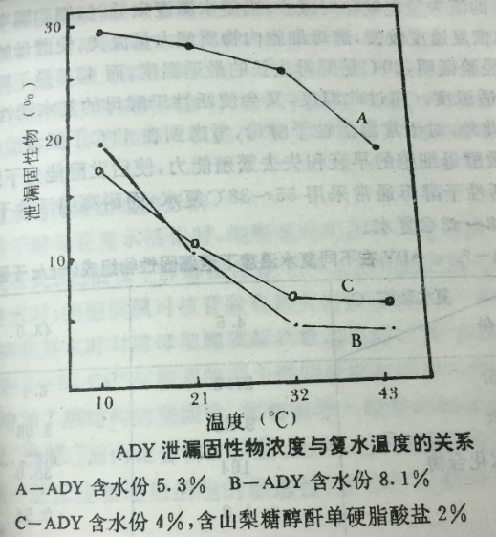
图6：活性干酵母细胞内物质泄漏量与复水活化温度的关系
*注：本图来源于《酿酒活性干酵母的生产与应用技术》
- 国内主流生产企业检测酵母活细胞数时采用的复水活化温度
见表10。
表10 国内主流生产企业检测酵母活细胞数时采用的复水活化温度
国标或企标 | 活化温度，℃
GB/T 22547-2008(采用显微镜计数法) | 38~40
乐斯福 | 37
马利 | 37
安琪 | 38~40
- 复水活化温度对酵母活细胞数检测结果影响验证
选取国内主流生产厂家的饲料酵母，按标准GB4789.15-2016检测酵母活细胞数。检测过程中，在样品溶解梯度稀释步骤中，将第一步溶解样品（即GB4789.15-2016 中“5.1.1 称取25g样品，加入225mL无菌稀释液225mL）过程中，无菌稀释液采用不同的温度，其它检测步骤与GB4789.15-2016完全相同。检测结果见表11。
表11 不同复水活化温度对酵母活细胞数检测结果的影响
饲料酵母类型 | 样品厂家 | 水温
饲料酵母类型 | 样品厂家 | 10±1℃ | 20±1℃ | 30±1℃ | 39±1℃ | 45±1℃
饲料酵母类型 | 样品厂家 | 结果（CFU/g） | 结果（CFU/g） | 结果（CFU/g） | 结果（CFU/g） | 结果（CFU/g）
普通型 | L | 3.2*10⁹ | 1.3*10¹⁰ | 1.8*10¹⁰ | 2.0*10¹⁰ | 1.8*10¹⁰
普通型 | S | 8.9*10⁹ | 1.3*10¹⁰ | 1.3*10¹⁰ | 1.3*10¹⁰ | 1.7*10¹⁰
普通型 | A | 8.3*10⁹ | 9.8*10⁹ | 1.1*10¹⁰ | 1.5*10¹⁰ | 1.1*10¹⁰
普通型 | M | 8.7*10⁹ | 1.3*10¹⁰ | 1.4*10¹⁰ | 2.0*10¹⁰ | 1.5*10¹⁰
耐高温型 | A | 5.8*10⁹ | 1.5*10¹⁰ | 1.9*10¹⁰ | 2.6*10¹⁰ | 2.2*10¹⁰
耐高温型 | L | 1.5*10⁸ | 2.9*10⁹ | 6.4*10⁹ | 7.6*10⁹ | 7.6*10⁹
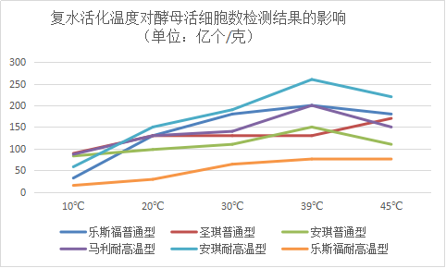
图7 复水活化温度对酵母活细胞数检测结果的影响
- 结论
考虑到复水活化温度对酵母活细胞数检测结果存在重要影响，结合现有生产企业实际检测方法，建议采用平板计数法检测酵母活细胞数时，复水活化温度采用37~40℃。
考虑到标准中规定了平板计数法和和显微镜计数法两种方法检测酵母活细胞数，为保持标准中两个方法的一致性，建议将标准中显微镜计数法检测酵母活细胞数方法中复水活化温度由38~40℃调整为37~40℃。
        - 增加了汞和镉的测定方法（见6.7，6.8）
直接引用GB/T 13081和GB/T 13082。
        - 删除了净含量的测定方法（见2008版5.12）
在本标准中删除了净含量检测方法的要求。净含量有专门的部门规章管理制度去规范，在标准中写不写都需要执行并符合，所以在标准中不需要重复表述。2008版标准中，技术要求中没有净含量，检测方法与检测方法一一对应，所以删除了净含量的检测方法。
      - 检验规则
        - 增加了组批（见7.1）
2008版没有规定组批规则，本次修订补充进去，保证标准的完整性。
        - 批检项目删除了细菌总数、净含量和标签（见7.2）
因为技术要求中删除了细菌总数和净含量，批检项目中相应删除。
标签有《饲料标签》强制性国家标准进行规范，是另外一个管理体系，标准中关于标签的规定，不是第5章技术要求规定的内容，且标签设计好了在一定时间内不会变更，因此作为批检项目不合适。从GB/T 22547-2008运行情况来看，各生产企业在出具检测报告单时都没有“标签”一项，而在各种外审内审时，审核人员经常会把检测报告单中没有批检标签项目作为不符合项，所以本次标准修订时，将标签从批检项目里删除，解决企业的困扰。
      - 标签、包装、运输、贮存
        - 删除了“同时应有使用说明和警示事项”（见8.1）
在修订征求意见时，由生产企业提出，建议删除“同时应有使用说明和警示事项”，因为GB 10648《饲料标签》中已经规定了“饲料添加剂应标明推荐用量及注意事项”，本产品使用不会造成危险，所以不需要警示事项。起草组经过调查，基本上本产品标签上都没有标识警示事项，所以本次修订时删除该项要求。
        - 删除了关于储运图示的标志的要求（见2008版7.1.2）
储运图示通常不在标签一栏规定，故删除。
        - 贮存条件
本标准修订，删除了“贮存温度不超过20℃”的规定。
微生物产品是有活性的生物体，贮存温度越低越好，一般生产企业都具备低温贮存条件，所以GB/T 22547-2008中按照生产企业的情况制定了20℃以下贮存的要求。但在本次征求修订意见时，很多用户企业和经销商提出，不可能专门准备冷库来贮存，夏天很难做到20℃以下贮存，所以经常会面临外审内审不合格，甚至会遭到监管部门的处罚。起草组对此问题非常重视，专门对各生产企业进行了调研，在室温贮存时，保质期内，产品质量均合格。而且目前很多不具备20℃以下贮存条件的用户和经销商一直采用的室温贮存，并未收到过关于产品变质的投诉。
综合以上，从贮存条件中删除20℃以下的规定。
  - 采用国际标准
无
  - 与现行法律法规和强制性标准的关系
本标准根据国内产品质量和实际检验情况进行制定，符合《中华人民共和国产品质量法》、《饲料添加剂管理条例》、《饲料添加剂目录》等我国有关法律法规的规定要求。
  - 重大分歧意见的处理经过和依据
无重大分歧。
  - 标准作为强制性或推荐性标准的意见
因饲料添加剂产品涉及人体、家畜健康安全，根据《标准化法》的有关要求，建议本标准为强制性国家标准。
  - 贯彻标准的要求和措施建议
产品技术指标可以自发布之日起实施，但由于标准代号变化，涉及到产品包材文字的变化，为了避免造成包材浪费，建议给予生产企业一年的过渡期，在实施日期之前生产的产品可以销售至保质期结束。
  - 废止现行有关标准的建议
本标准代替GB/T 22547-2008。从本标准实施之日起，GB/T 22547-2008自动作废。
附件：
四个实验室分别用四种方法对30批样品的详细检测数据
附表1：
四家实验室采用方法1检测数据汇总及分析
 | A | S | M | 平均值 | 极差/平均值
耐高温型1 | 78 | 70 | 84 | 77 | 18.1%
耐高温型2 | 76 | 82 | 70 | 76 | 15.8%
耐高温型3 | 84 | 56 |  | 70 | 40.0%
耐高温型4 | 94 | 50 |  | 72 | 61.1%
耐高温型5 | 85 | 88 | 77 | 83 | 13.2%
耐高温型6 | 340 | 220 | 280 | 280 | 42.9%
耐高温型7 | 340 | 230 |  | 285 | 38.6%
耐高温型8 | 350 | 210 | 290 | 283 | 49.4%
耐高温型9 | 340 | 240 |  | 290 | 34.5%
耐高温型10 | 320 | 220 | 290 | 277 | 36.1%
普通型1 | 290 | 160 |  | 225 | 57.8%
普通型2 | 310 | 260 |  | 285 | 17.5%
普通型3 | 310 | 170 |  | 240 | 58.3%
普通型4 | 250 | 250 |  | 250 | 0.0%
普通型5 | 310 | 270 |  | 290 | 13.8%
普通型6 | 250 | 230 |  | 240 | 8.3%
普通型7 | 240 | 210 |  | 225 | 13.3%
普通型8 | 200 | 110 |  | 155 | 58.1%
普通型9 | 200 | 160 |  | 180 | 22.2%
普通型10 | 220 | 200 |  | 210 | 9.5%
普通型11 | 140 | 130 |  | 135 | 7.4%
普通型12 | 220 | 130 |  | 175 | 51.4%
普通型13 | 190 | 150 |  | 170 | 23.5%
普通型14 | 220 | 150 |  | 185 | 37.8%
普通型15 | 230 | 150 |  | 190 | 42.1%
普通型16 | 310 | 170 | 310 | 263 | 53.2%
普通型17 | 200 | 190 |  | 195 | 5.1%
普通型18 | 240 | 140 | 210 | 197 | 50.8%
普通型19 | 280 | 170 |  | 225 | 48.9%
普通型20 | 290 | 250 |  | 270 | 14.8%

附表2：
四家实验室采用方法2检测数据汇总及分析
 | A | L | M | 平均值 | 极差/平均值
耐高温型1 | 91 | 95 | 83 | 90 | 13.4%
耐高温型2 | 90 | 50 | 75 | 72 | 55.8%
耐高温型3 | 97 | 70 |  | 84 | 32.3%
耐高温型4 | 89 | 54 |  | 72 | 49.0%
耐高温型5 | 83 | 63 | 79 | 75 | 26.7%
耐高温型6 | 300 | 257 | 310 | 289 | 18.3%
耐高温型7 | 300 | 216 |  | 258 | 32.6%
耐高温型8 | 300 | 200 | 320 | 273 | 43.9%
耐高温型9 | 300 | 218 |  | 259 | 31.7%
耐高温型10 | 270 | 256 | 310 | 279 | 19.4%
普通型1 | 280 | 274 |  | 277 | 2.2%
普通型2 | 310 | 215 |  | 263 | 36.2%
普通型3 | 320 | 229 |  | 275 | 33.2%
普通型4 | 230 | 232 |  | 231 | 0.9%
普通型5 | 310 | 243 |  | 277 | 24.2%
普通型6 | 210 | 186 |  | 198 | 12.1%
普通型7 | 230 | 246 |  | 238 | 6.7%
普通型8 | 150 | 184 |  | 167 | 20.4%
普通型9 | 170 | 192 |  | 181 | 12.2%
普通型10 | 190 | 168 |  | 179 | 12.3%
普通型11 | 120 | 127 |  | 124 | 5.7%
普通型12 | 170 | 156 |  | 163 | 8.6%
普通型13 | 180 | 86 |  | 133 | 70.7%
普通型14 | 200 | 163 |  | 182 | 20.4%
普通型15 | 170 | 173 |  | 172 | 1.7%
普通型16 | 340 | 266 | 310 | 305 | 24.2%
普通型17 | 220 | 192 |  | 206 | 13.6%
普通型18 | 200 | 241 | 230 | 224 | 18.3%
普通型19 | 260 | 235 |  | 248 | 10.1%
普通型20 | 330 | 228 |  | 279 | 36.6%

附表3：
四家实验室采用方法3检测数据汇总及分析
 | A | S | M | 平均值 | 极差/平均值
耐高温型1 | 130 | 60 | 79 | 90 | 78.1%
耐高温型2 | 60 | 60 | 65 | 62 | 8.1%
耐高温型3 | 95 | 80 |  | 88 | 17.1%
耐高温型4 | 68 | 57 |  | 63 | 17.6%
耐高温型5 | 110 | 71 | 84 | 88 | 44.2%
耐高温型6 | 280 | 160 | 200 | 213 | 56.3%
耐高温型7 | 300 | 180 |  | 240 | 50.0%
耐高温型8 | 270 | 180 | 190 | 213 | 42.2%
耐高温型9 | 220 | 210 |  | 215 | 4.7%
耐高温型10 | 230 | 190 | 180 | 200 | 25.0%
普通型1 | 300 | 170 |  | 235 | 55.3%
普通型2 | 360 | 210 |  | 285 | 52.6%
普通型3 | 330 | 170 |  | 250 | 64.0%
普通型4 | 260 | 190 |  | 225 | 31.1%
普通型5 | 270 | 200 |  | 235 | 29.8%
普通型6 | 220 | 170 |  | 195 | 25.6%
普通型7 | 220 | 130 |  | 175 | 51.4%
普通型8 | 180 | 140 |  | 160 | 25.0%
普通型9 | 150 | 150 |  | 150 | 0.0%
普通型10 | 190 | 160 |  | 175 | 17.1%
普通型11 | 120 | 110 |  | 115 | 8.7%
普通型12 | 190 | 120 |  | 155 | 45.2%
普通型13 | 190 | 120 |  | 155 | 45.2%
普通型14 | 170 | 120 |  | 145 | 34.5%
普通型15 | 210 | 130 |  | 170 | 47.1%
普通型16 | 300 | 180 | 240 | 240 | 50.0%
普通型17 | 210 | 140 |  | 175 | 40.0%
普通型18 | 210 | 130 | 200 | 180 | 44.4%
普通型19 | 260 | 100 |  | 180 | 88.9%
普通型20 | 270 | 160 |  | 215 | 51.2%

附表4
四家实验室采用方法4检测数据汇总及分析
 | A | L | S | M | 平均值 | 极差/平均值
耐高温型1 | 98 | 161 | 125 | 180 | 141 | 58.2%
耐高温型2 | 117 | 147 | 145 | 146 | 139 | 21.6%
耐高温型3 | 120 | 149 | 115 |  | 128 | 26.6%
耐高温型4 | 111 | 133 | 135 |  | 126 | 19.0%
耐高温型5 | 126 | 115 | 135 | 139 | 129 | 18.6%
耐高温型6 | 317 | 364 | 255 | 348 | 321 | 34.0%
耐高温型7 | 319 | 368 | 265 |  | 317 | 32.5%
耐高温型8 | 328 | 342 | 245 | 333 | 312 | 31.1%
耐高温型9 | 324 | 366 | 265 |  | 318 | 31.7%
耐高温型10 | 397 | 385 | 255 | 396 | 358 | 39.6%
普通型1 | 263 | 348 | 272 |  | 294 | 28.9%
普通型2 | 339 | 333 | 336 |  | 336 | 1.8%
普通型3 | 286 | 323 | 305 |  | 305 | 12.2%
普通型4 | 282 | 305 | 294 |  | 294 | 7.8%
普通型5 | 280 | 352 | 316 |  | 316 | 22.8%
普通型6 | 216 | 236 | 226 |  | 226 | 8.8%
普通型7 | 274 | 326 | 300 |  | 300 | 17.3%
普通型8 | 250 | 275 | 263 |  | 263 | 9.5%
普通型9 | 246 | 312 | 238 |  | 265 | 27.9%
普通型10 | 232 | 297 | 265 |  | 265 | 24.6%
普通型11 | 225 | 309 | 267 |  | 267 | 31.5%
普通型12 | 257 | 235 | 246 |  | 246 | 8.9%
普通型13 | 132 | 213 | 173 |  | 173 | 47.0%
普通型14 | 218 | 209 | 214 |  | 214 | 4.2%
普通型15 | 232 | 217 | 222 |  | 224 | 6.7%
普通型16 | 292 | 361 | 248 | 425 | 332 | 53.4%
普通型17 | 248 | 280 | 255 |  | 261 | 12.3%
普通型18 | 250 | 297 | 255 | 345 | 287 | 33.1%
普通型19 | 303 | 358 | 220 |  | 294 | 47.0%
普通型20 | 304 | 355 | 258 |  | 306 | 31.7%

附表5：
平板法和染色法的对比
样品批号 | A |  |  | S |  |  | M |  |  | L
样品批号 | 平板法 | 镜检法 | 差值绝对值 | 平板法 | 镜检法 | 差值绝对值 | 平板法 | 镜检法 | 差值绝对值 | 平板法 | 镜检法 | 差值绝对值
耐高温型1 | 9.89 | 9.99 | 0.10 | 9.85 | 10.10 | 0.25 | 9.92 | 10.26 | 0.33 | 9.98 | 10.21 | 0.23
耐高温型2 | 9.88 | 10.07 | 0.19 | 9.91 | 10.16 | 0.25 | 9.85 | 10.16 | 0.32 | 9.70 | 10.17 | 0.47
耐高温型3 | 9.92 | 10.08 | 0.15 | 9.75 | 10.06 | 0.31 |  |  |  | 9.85 | 10.17 | 0.33
耐高温型4 | 9.97 | 10.05 | 0.07 | 9.70 | 10.13 | 0.43 |  |  |  | 9.73 | 10.12 | 0.39
耐高温型5 | 9.93 | 10.10 | 0.17 | 9.94 | 10.13 | 0.19 | 9.89 | 10.14 | 0.26 | 9.80 | 10.06 | 0.26
耐高温型6 | 10.53 | 10.50 | 0.03 | 10.34 | 10.41 | 0.06 | 10.45 | 10.54 | 0.09 | 10.41 | 10.56 | 0.15
耐高温型7 | 10.53 | 10.50 | 0.03 | 10.36 | 10.42 | 0.06 |  |  |  | 10.33 | 10.57 | 0.23
耐高温型8 | 10.54 | 10.52 | 0.03 | 10.32 | 10.39 | 0.07 | 10.46 | 10.52 | 0.06 | 10.30 | 10.53 | 0.23
耐高温型9 | 10.53 | 10.51 | 0.02 | 10.38 | 10.42 | 0.04 |  |  |  | 10.34 | 10.56 | 0.23
耐高温10 | 10.51 | 10.60 | 0.09 | 10.34 | 10.41 | 0.06 | 10.46 | 10.60 | 0.14 | 10.41 | 10.59 | 0.18
普通型1 | 10.46 | 10.42 | 0.04 | 10.20 | 10.43 | 0.23 |  |  |  | 10.44 | 10.54 | 0.10
普通型2 | 10.49 | 10.53 | 0.04 | 10.41 | 10.30 | 0.11 |  |  |  | 10.33 | 10.52 | 0.19
普通型3 | 10.49 | 10.46 | 0.03 | 10.23 | 10.18 | 0.05 |  |  |  | 10.36 | 10.51 | 0.15
普通型4 | 10.40 | 10.45 | 0.05 | 10.40 | 10.25 | 0.15 |  |  |  | 10.37 | 10.48 | 0.12
普通型5 | 10.49 | 10.45 | 0.04 | 10.43 | 10.27 | 0.17 |  |  |  | 10.39 | 10.55 | 0.16
普通型6 | 10.40 | 10.33 | 0.06 | 10.36 | 10.17 | 0.19 |  |  |  | 10.27 | 10.37 | 0.10
普通型7 | 10.38 | 10.44 | 0.06 | 10.32 | 10.21 | 0.11 |  |  |  | 10.39 | 10.51 | 0.12
普通型8 | 10.30 | 10.40 | 0.10 | 10.04 | 10.08 | 0.04 |  |  |  | 10.26 | 10.44 | 0.17
普通型9 | 10.30 | 10.39 | 0.09 | 10.20 | 10.38 | 0.17 |  |  |  | 10.28 | 10.49 | 0.21
普通型10 | 10.34 | 10.37 | 0.02 | 10.30 | 10.16 | 0.14 |  |  |  | 10.23 | 10.47 | 0.25
普通型11 | 10.15 | 10.35 | 0.21 | 10.11 | 10.08 | 0.04 |  |  |  | 10.10 | 10.49 | 0.39
普通型12 | 10.34 | 10.41 | 0.07 | 10.11 | 10.11 | 0.00 |  |  |  | 10.19 | 10.37 | 0.18
普通型13 | 10.28 | 10.12 | 0.16 | 10.18 | 9.98 | 0.20 |  |  |  | 9.93 | 10.33 | 0.39
普通型14 | 10.34 | 10.34 | 0.00 | 10.18 | 10.09 | 0.08 |  |  |  | 10.21 | 10.32 | 0.11
普通型15 | 10.36 | 10.37 | 0.00 | 10.18 | 10.35 | 0.17 |  |  |  | 10.24 | 10.34 | 0.10
普通型16 | 10.49 | 10.47 | 0.03 | 10.23 | 10.39 | 0.16 |  |  |  | 10.42 | 10.56 | 0.13
普通型17 | 10.30 | 10.39 | 0.09 | 10.28 | 10.41 | 0.13 | 10.49 | 10.63 | 0.14 | 10.28 | 10.45 | 0.16
普通型18 | 10.38 | 10.40 | 0.02 | 10.15 | 10.41 | 0.26 | 10.32 | 10.54 | 0.22 | 10.38 | 10.47 | 0.09
普通型19 | 10.45 | 10.48 | 0.03 | 10.23 | 10.34 | 0.11 |  |  |  | 10.37 | 10.55 | 0.18
普通型20 | 10.46 | 10.48 | 0.02 | 10.40 | 10.41 | 0.01 |  |  |  | 10.36 | 10.55 | 0.19
说明：

“平板法”与“镜检法”列中数据是检测结果以10为底的对数；

“差值绝对值”是“平板法”与“镜检法”对数结果差值的绝对值；

“差值绝对值”超过复现性限（r=0.45）的数据在表格中以红色加粗字体表示。

